
บันทึกข้อความ
ส่วนราชการ สภ.วังหิน จว.ศรีสะเกษ โทร. 045-606092
ที่ ๐๐๑๘.(ศก).(23)/- วันที่ 31 มีนาคม 2568
เรื่อง รายงานผลการใช้จ่ายเงินงบประมาณ ของ สภ.วังหิน ประจำปีงบประมาณ พ.ศ.2568

เรียน ผกก.สภ.วังหิน
ตามแผนการใช้จ่ายเงินงบประมาณ ของ สถานีตำรวจภูธรวังหิน ประจำปีงบประมาณ พ.ศ.2568 ไตรมาสที่ 1 - 2 (1 ต.ค. 2567 – 31 มี.ค. 2568 ) ที่ได้รับจัดสรรมางาน อำนวยการขอรายงานผลการใช้จ่ายงบประมาณ ประจำปีงบประมาณ พ.ศ.2568 ไตรมาสที่ 1 – 2 ( 1 ต.ค. 2567 – 31 มี.ค. 2568 ) และสรุปผลการใช้จ่ายเงินงบประมาณ มายังท่าน ตามรายละเอียดเอกสารที่แนบมาพร้อมกันนี้
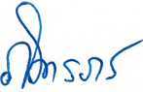
จึงเรียนมาเพื่อโปรดทราบ

พ.ต.ท.หญิง
( ภัทรภร สีหะวงษ์ )
สว.อก.สภ.วังหิน

รายงานผลการใช้จ่ายเงินงบประมาณ สถานีตำรวจภูธรวังหิน จังหวัดศรีสะเกษ
ประจำปีงบประมาณ พ.ศ.2568 ไตรมาส 1 – 2 ( ต.ค. 2567 - มี.ค. 2568 )
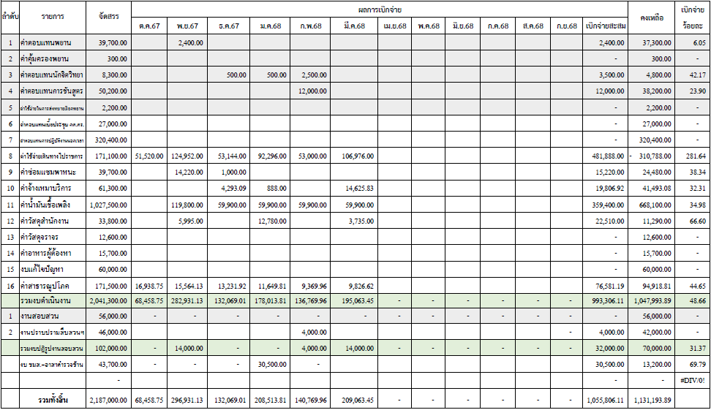
ข้อมูล ณ วันที่ 31 มีนาคม 2568

ตรวจแล้วถูกต้อง

พ.ต.ท.หญิง ผู้รายงาน -ทราบ
( ภัทรภร สีหะวงษ์ ) พ.ต.อ.
สว.อก.สภ.วังหิน ( สุรัตน์ คลายทุกข์ )
ผกก.สภ.วังหิน

